---- Acte 7 ----

Scène 1 :
MAG rentre genre en scred dans le bureau de PM, en refermant la porte et en se plaquant contre elle. EM et PM sont surpris de le voir rentrer sans prévenir.

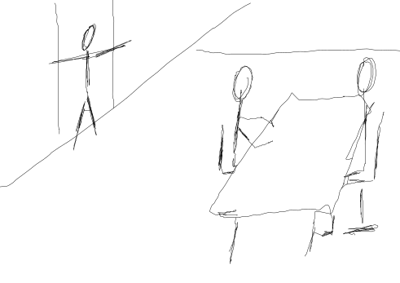

Scène 1bis optionnel : Plan de coupe visage PM surpris
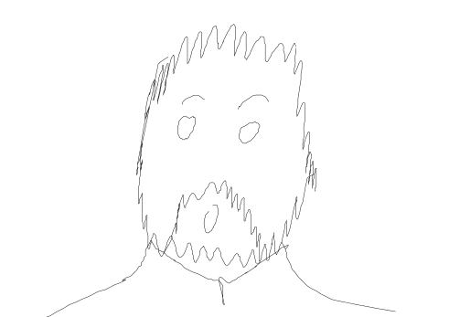

Scène 1ter:(même plan que scène 1)
EM se retourne et tend le bras vers MAG pour le présenter à PM, on le voit parler :
[Panneau texte] : « Ah, tiens, justement voici le fameux magicien qui a réglé notre problème, alors ça s'est passé comment ? »

MAG gesticule en mimant des trucs incompréhensibles. on le voit parler.

[Panneau texte] : « ils m'ont démasqué... c'est impossible.... on ne m'avait jamais eu... des mages... ce sont des mages... »

Scène 2 : Plan PM de Face (plan un peu plus en contre plongée)
PM se lève et tape du poing sur la table. Regard sombre.
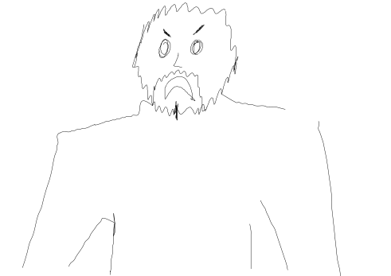

[panneau texte] : « Ca suffit! il est temps d'y mettre les grands moyens »

Scène 3 : PM et EM courent vers l’ascenseur et rentrent dedans. Les portes se ferment
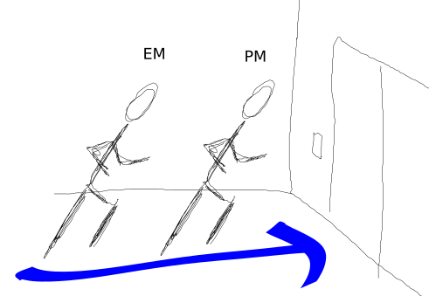

[Animation] L'ascenseur descend, et leurs éléments de costumes viennent sur eux (en mode un peu sur musclé, et tout, enfin sans détail de muscles, mais juste larges épaules, etc.)
un "ting - Etage du Monstro-Trakto-Botte" juste avant l'ouverture des portes de l'ascenseur. Ca serait un panneau-texte + événement sonore au plateau + doublage voix

Scène 4 : [Film] de face au ralentit
Les portes de l'ascenseur s'ouvrent, et on retrouve les deux dans leurs costumes (nettement moins impressionnants en mode film/genre on roule les mécaniques mais on a pas de quoi avec nos tronches de cake)
Ils s'avancent.
Panneau Monstro-Trakto-Botte avec une flèche

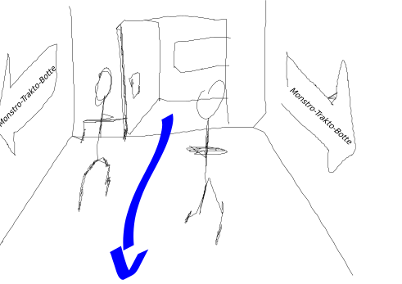

plan de coupe : sur le panneau/fleche Monstro-Trakto-Botte.

[animation] Un doigt appuie sur un bouton Start/Stop
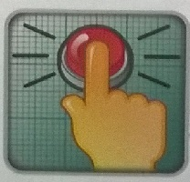

[Animation] Le pot d’échappement fume :
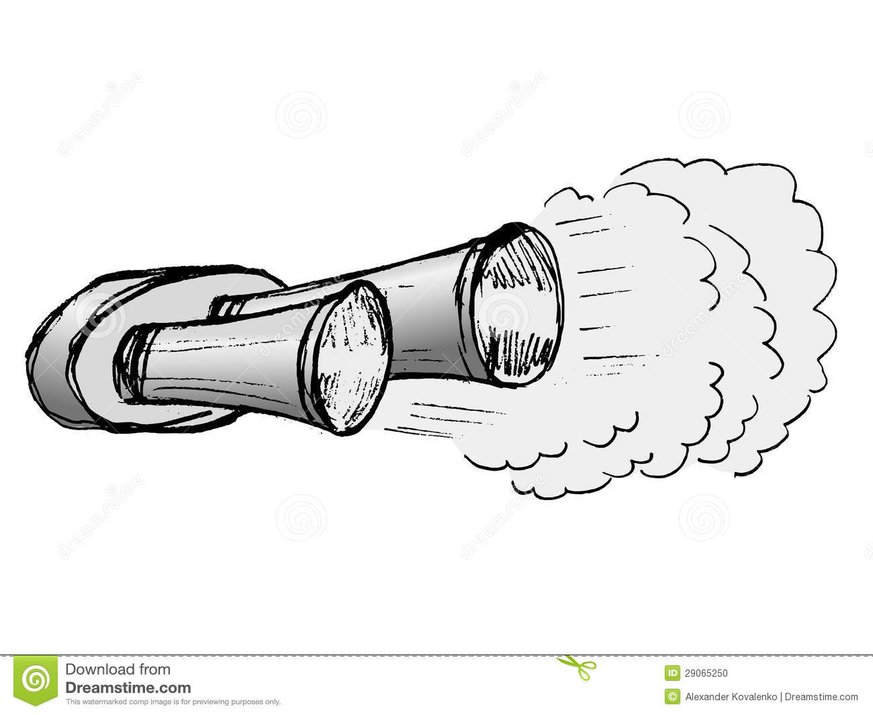
note : deux ou trois plans de pots d'échappements, de cylindres, les rouent crissent ? etc.

[Animation] De profil, le tractobotte se cabre de commence à avancer. EM tombe du tractobotte

[Animation] Le tracto-botte traverse la ville dans l’esprit :
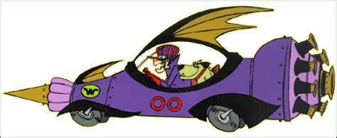

Scène 5 : Vu du chapiteau de l’intérieur.
on retrouve les vanupiés qui n'ont pas tout compris à ce qui se passait, avec les Barons qui viennent, et Saladin qui leur adresse ses félicitations, tout en ne s'oubliant pas
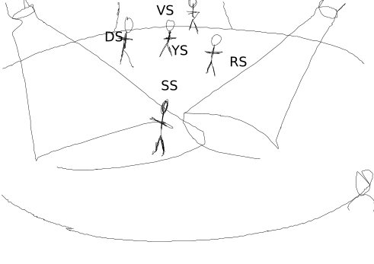

[Panneau texte] « Bravo, c'était vraiment magnifique. La mise en lumière était parfaite, vraiment, admirable. »

Scène 5bis : (idem scène 5) Saladin serre des mains. Image se met à trembler / tremblement de terre. Tout le monde se fige et se demande ce qui se passe.
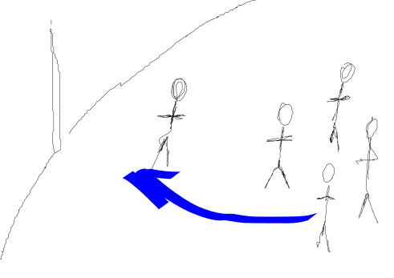
Scène 6 : (de profil) quelqu'un qui approche du rideau suivi par les autres vanupiés

Scène 7 : on recadre plus serré : ils s'approchent
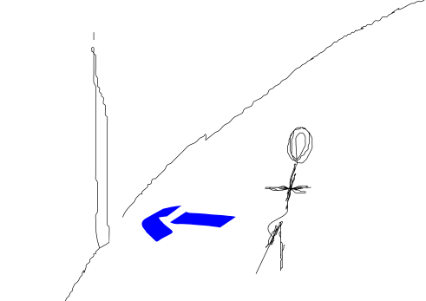
Scène 8 : plus serré : le 1er se penche et il entrouvre les rideaux,les autres se rapprochent
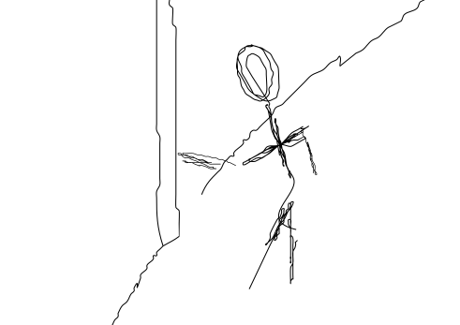
Scène 9 :plus serré, il glisse la tête les autres suivent.
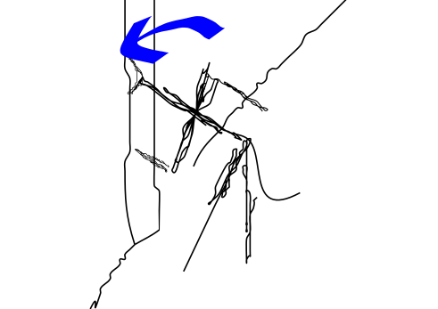

Scène 10 : gros plan de l’ouverture du rideau du chapiteau. Têtes des vanupiés qui apparaissent une à une et regardent ce qui se passe et hallucinent.
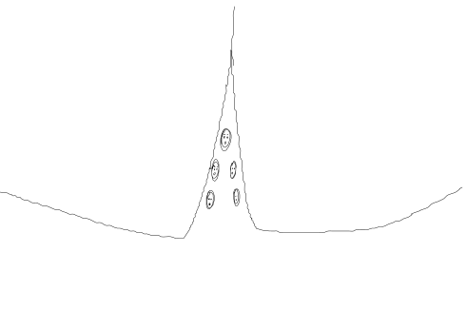
Scène 11 : Le tractobotte arrive.vue depuis le chapiteau, le tracto passe de la gauche vers la droite (ou l'inverse) pour aller péter des trucs.
camera à la place des vanupié dans le chapiteau. Ouverture rideau sur le désastre (désastre en animé?)
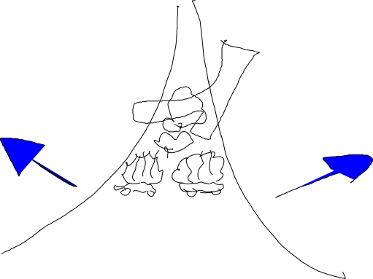
[Animation]
en défilement comme dans un vieux jeu vidéo.
PM écrase (avec sa botte) des tentes, des caravanes et des roulottes... ou donne des coups de bottes.
Un botte écrase une roulotte, nuage de poussière, la botte donne un coup de pied dans une caravane, tombe sur une autre, nuage de poussière… caravane plus ou moins proches.
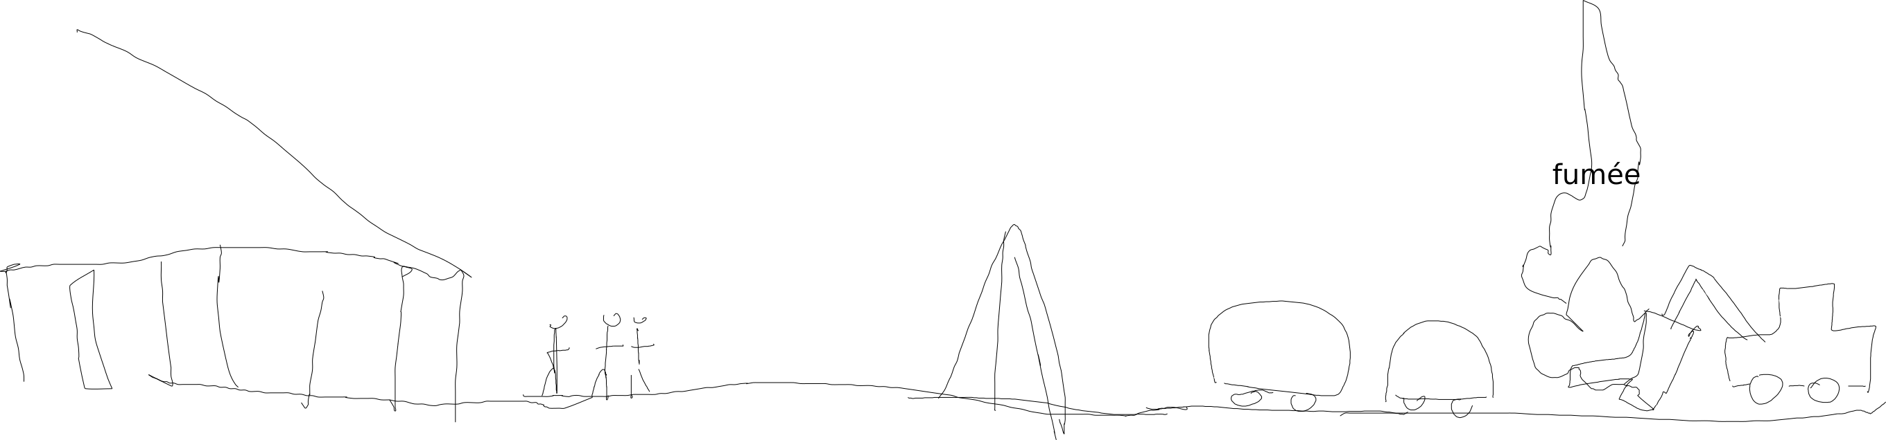
Scène 12 : Plan de coupe de PM dans son tractobotte. Sourire sadique et énervé. Et aussi plan de profil. Au cas où...

[Panneau texte] "J'vais vous botter le train!"

Scène 13 : Vanupié de face et BF un peu en retrait.
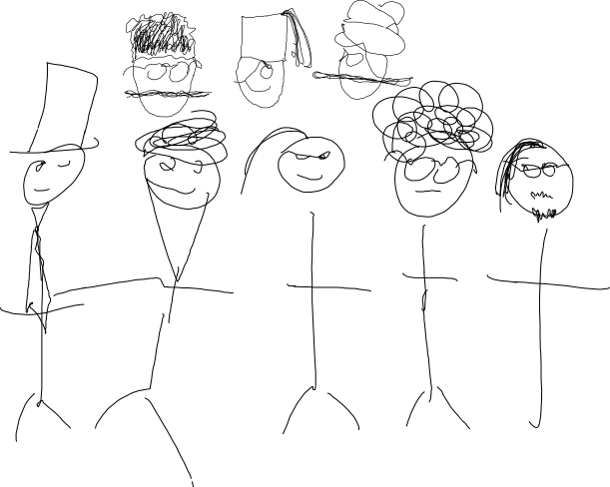

Alternance plans Scène 12 et 13. mode western

Scène 14 : On voit la voyante aller vers les BF et leur parler.

[panneau texte] « Je vous ai donné un artefact, il est temps de vous en servir! »

Scène 15 : gros plan sur saladin qui tilte !
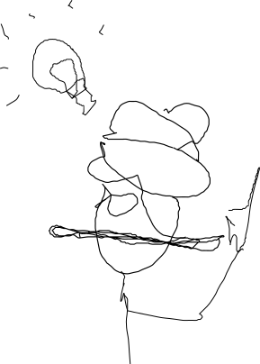

[panneau texte] : "Mais oui! mon violon!"

Scène 13bis : saladin de dos part chercher son violon.
Raspoutine sort des choses improbables de ses poches et propose à la voyante qui dit non à chaque fois. (lance roquette, bouton nucleaire dissuasion) puis se retrouve couvert par ses objets
Doah trouve sur lui par hasard la boite à meuh.
Saladin arrive avec son violon.

Scène 16 : gros plan sur saladin: Il se prépare à jouer
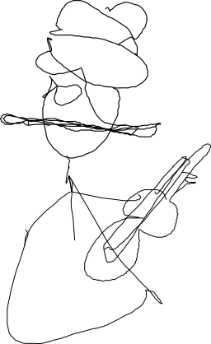

Scène 17 : plan serré sur Saladin et Doah qui retourne la boite à Meuh, ce qui arrête Saladin.
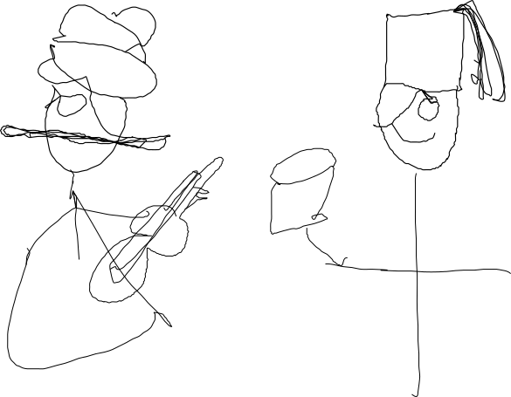

2eme fois pareil. Mais seulement dans le plan de la scène 17.

Scène 17bis : Saladin pas content lui prend la boite à meuh et la lance.

[Animation] la boite à meuh atterrit dans le moteur du tractobotte et bloque un engrenage. Le tractobotte fume.

Scène 18 :
Gros plan sur PM continue d’accélérer. Plan de coupe du pied sur accélérateur.

[Animation] Le tractobotte s'envole et atterrit dans l’œil de la lune. (Méliès)
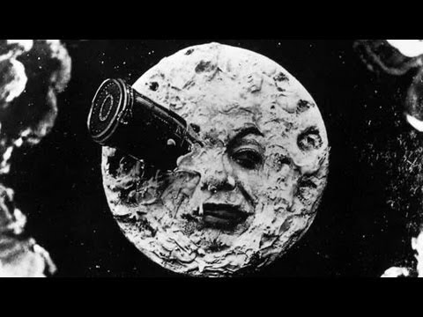

Scène 19 : Saladin est content et cherche à se faire féliciter, car il a réussi grâce à son violon.

[Animation] Sur la lune, un objet tombe du tractobotte, c'est la boite à meuh.

Scène 19bis : la boite à meuh tombe sur Saladin (ou au plateau?)

Scène 20
C'est la fête au campement. Plan large musique et danse. Autour du feu ?
Fondu au noir
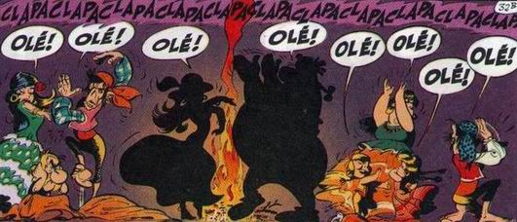

Ouverture au noir
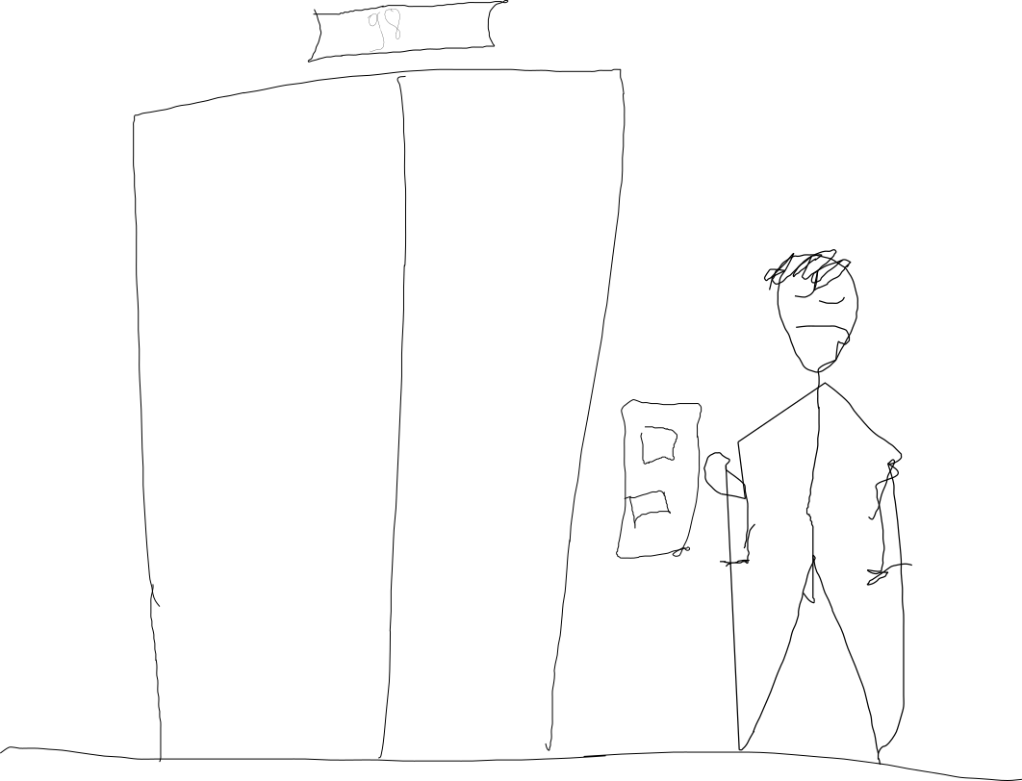
Scène 21 : plan de EM en costume, bandage, et béquilles, qui attend devant l’ascenseur de PM. Fondu au noir.

